BÁO CÁO ĐỒ ÁN TỐT NGHIỆP
Báo cáo 3 – Đặc tả Yêu cầu Phần mềm
GeoSentry (TerraWatch)
Hệ thống dự báo nguy cơ sạt lở đất do mưa và cảnh báo sớm
– Tháng 10 năm 2026 –

Mục lục
I. Lịch sử thay đổi
II. Đặc tả Yêu cầu Phần mềm
1. Tổng quan sản phẩm (Product Overview)
2. Yêu cầu người dùng (User Requirements)
2.1 Tác nhân (Actors)
2.2 Use Case
2.2.1 Sơ đồ (Diagram(s))
2.2.2 Mô tả (Descriptions)
3. Yêu cầu chức năng (Functional Requirements)
3.1 Tổng quan chức năng hệ thống
3.1.1 Sơ đồ luồng màn hình (Screens Flow)
3.1.2 Mô tả màn hình (Screen Descriptions)
3.1.3 Phân quyền màn hình (Screen Authorization)
3.2 Xác thực (Authentication)
3.2.1 Đăng ký (Sign Up)
3.2.2 Đăng nhập (Sign In)
3.3 Quản lý thẩm định sự cố (Incident Verification Management)
3.3.1 Xem hàng đợi thẩm định (Review Verification Queue)
3.3.2 Xác minh / Từ chối sự cố (Verify / Reject Event)
3.4 Báo cáo cộng đồng (Community Reporting)
3.4.1 Gửi báo cáo cộng đồng (Submit Community Report)
3.4.2 Xem báo cáo cộng đồng (Review Community Reports)
3.5 Quản lý vùng giám sát (Monitoring Area / AOI Management)
3.5.1 Cấu hình vùng giám sát (Configure Monitoring Areas)
3.6 Thu thập mưa, địa hình và Feature Snapshot
3.6.1 Thu thập mưa và trích xuất địa hình (Ingest Rainfall and Extract Terrain)
3.6.2 Dựng Feature Snapshot (Build Feature Snapshot)
3.7 Tạo và thẩm định dự báo nguy cơ (Hazard Forecast Generation and Review) (Dự kiến)
3.7.1 Tạo dự báo nguy cơ 24 giờ (Generate 24-Hour Hazard Prediction)
3.7.2 Phê duyệt / Từ chối đề xuất dự báo (Approve / Reject Forecast Proposal)
3.8 Phát cảnh báo khẩn cấp (Emergency Alert Broadcasting)
3.8.1 Phát cảnh báo khẩn cấp (Broadcast Emergency Notification)
3.9 Cảnh báo di động và ngoại tuyến (Mobile and Offline Alerting) (Dự kiến)
3.9.1 Đồng bộ Geofence ngoại tuyến (Offline Geofence Sync)
4. Yêu cầu phi chức năng (Non-Functional Requirements)
4.1 Giao diện bên ngoài (External Interfaces)
4.2 Thuộc tính chất lượng (Quality Attributes)
4.2.1 Khả năng sử dụng (Usability)
4.2.2 Độ tin cậy (Reliability)
4.2.3 Hiệu năng (Performance)
4.2.4 Bảo mật (Security)
4.2.5 Khả năng bảo trì (Maintainability)
5. Phụ lục yêu cầu (Requirement Appendix)
5.1 Quy tắc nghiệp vụ (Business Rules)
5.2 Yêu cầu chung (Common Requirements)
5.3 Danh sách thông báo ứng dụng (Application Messages List)
5.4 Tài liệu tham khảo kỹ thuật bổ sung (Supplementary Technical Reference)
5.4.1 Tiêu chí nghiệm thu và phát hành (Acceptance and Release Criteria)

I. Lịch sử thay đổi
Ngày | A·M·D | Người phụ trách | Mô tả thay đổi
2026-09-18 | A | Nhóm thực hiện | Đề xuất đồ án ban đầu (phạm vi TerraWatch gốc): viễn thám, phân đoạn ảnh DeepLabV3+, WebGIS 3D, định tuyến cứu hộ, SOS ngoại tuyến.
2026-10-13 | M | Chủ nhiệm đề tài / Nhóm thực hiện | Thay đổi phạm vi: thay thế phát hiện bằng phân đoạn ảnh bằng dự báo nguy cơ sạt lở đất 24 giờ dựa trên lượng mưa và địa hình (PRD v5.0.0, Architecture v2.0.0). Phân đoạn ảnh Sentinel-2, địa hình 3D, SOS và điều phối cứu hộ được hoãn lại.
2026-10-16 | A | Nhóm thực hiện (tổng hợp) | Tài liệu Đặc tả Yêu cầu Phần mềm ban đầu (tài liệu này), trình bày theo mẫu báo cáo đồ án tốt nghiệp chuẩn của trường và đối chiếu với mã nguồn hiện tại.
Bảng 1. Lịch sử thay đổi
*A - Added (Thêm mới) M - Modified (Chỉnh sửa) D - Deleted (Xoá bỏ)

II. Đặc tả Yêu cầu Phần mềm

1. Tổng quan sản phẩm (Product Overview)
GeoSentry (TerraWatch) là nền tảng web và di động dự báo nguy cơ sạt lở đất do mưa trong 24 giờ tới tại các khu vực giám sát vùng núi, đồng thời điều phối việc thẩm định và phát tán cảnh báo khẩn cấp. Hệ thống kết hợp dữ liệu quan trắc lượng mưa gần đây, dự báo thời tiết 24 giờ tới và đặc trưng địa hình (độ dốc, cao độ, độ ghồ ghề được trích xuất từ DEM) thành một "feature snapshot" được đánh phiên bản, sau đó mô hình baseline/ML chấm điểm thành các mức nguy cơ thấp / trung bình / cao / cực kỳ nguy hiểm. Một Cán bộ PCTT (Disaster Officer) thẩm định mọi đề xuất cảnh báo trước khi Quản trị viên (Administrator) xác nhận và phát tán qua SMS và thông báo đẩy (FCM). Sơ đồ ngữ cảnh bên dưới thể hiện ranh giới hệ thống và tương tác với người dùng cuối cũng như các nhà cung cấp dữ liệu/kênh phát tán bên ngoài.
Tài liệu này thay thế định hướng dự án trước đây xây dựng quanh việc phân đoạn ảnh vệ tinh Sentinel-2 (DeepLabV3+), trực quan hóa địa hình WebGIS 3D và định tuyến cứu hộ gợi ý bởi AI. Phạm vi đó được giữ lại như bối cảnh tham khảo tại Chương I và mục §1.4 của tài liệu kiến trúc đi kèm, nhưng không còn nằm trong các yêu cầu được đặc tả dưới đây; xem Lịch sử thay đổi cho sự thay đổi ngày 2026-10-13.
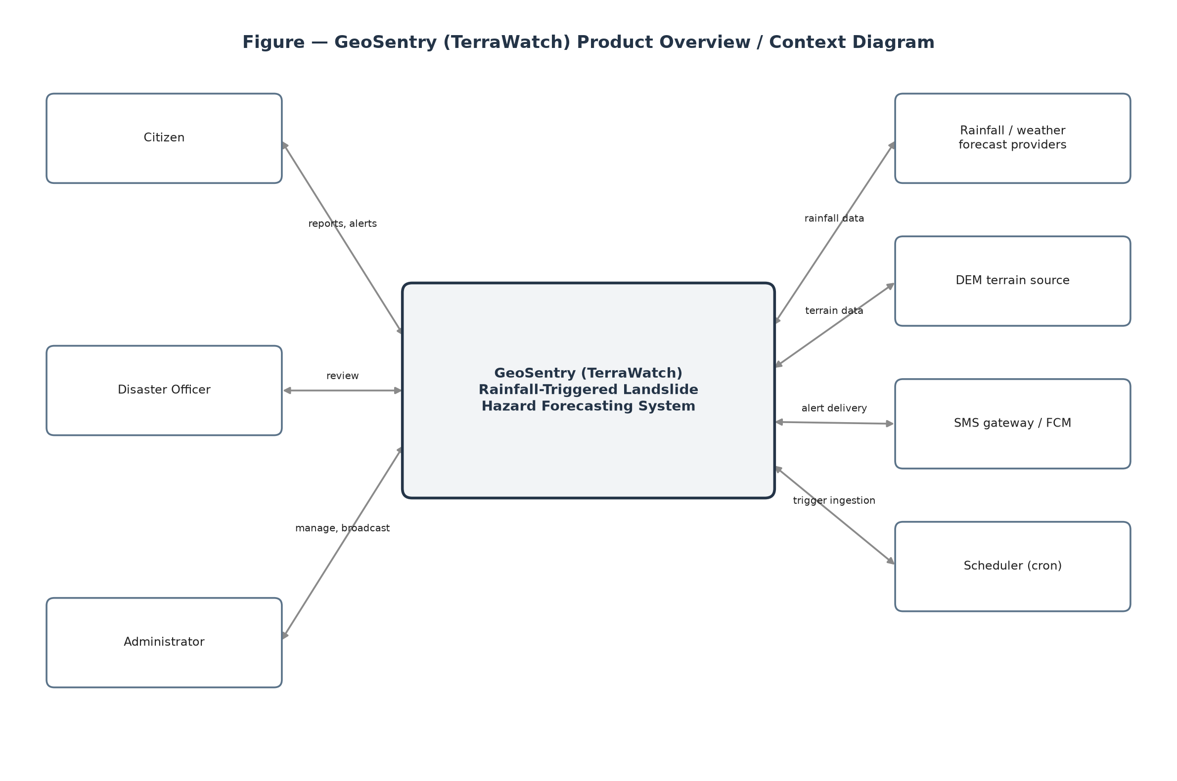
Hình 1. Sơ đồ tổng quan sản phẩm (Product Overview)

2. Yêu cầu người dùng (User Requirements)

2.1 Tác nhân (Actors)
# | Tác nhân | Mô tả
1 | Quản trị viên (Administrator) | Quản lý người dùng và phân quyền RBAC, cấu hình vùng giám sát (AOI), và là vai trò duy nhất được phép phê duyệt và phát tán cảnh báo khẩn SMS/FCM. Đồng thời giám sát tình trạng dịch vụ, circuit breaker và nhật ký kiểm toán (audit trail).
2 | Cán bộ PCTT (Disaster Officer) | Cán bộ phòng chống thiên tai, thẩm định bằng chứng về lượng mưa/dự báo và báo cáo cộng đồng, xác minh hoặc từ chối sự cố và đề xuất dự báo trước khi phát cảnh báo.
3 | Người dân (Citizen) | Cư dân khu vực giám sát vùng núi, xem các sự cố đang hoạt động và vùng giám sát, gửi báo cáo cộng đồng kèm ảnh và GPS, và nhận cảnh báo — kể cả chế độ xem dữ liệu đã lưu đệm (cache) ngoại tuyến khi mất kết nối.
Bảng 2. Tác nhân (Actors)
Đề xuất ban đầu còn định nghĩa thêm tác nhân Đội cứu hộ (Rescue Team) phục vụ điều động và định tuyến gợi ý bởi AI. Điều phối cứu hộ hiện bị hoãn lại (xem Lịch sử thay đổi); vai trò này không thuộc tập yêu cầu hiện tại.

2.2 Use Case

2.2.1 Sơ đồ (Diagram(s))
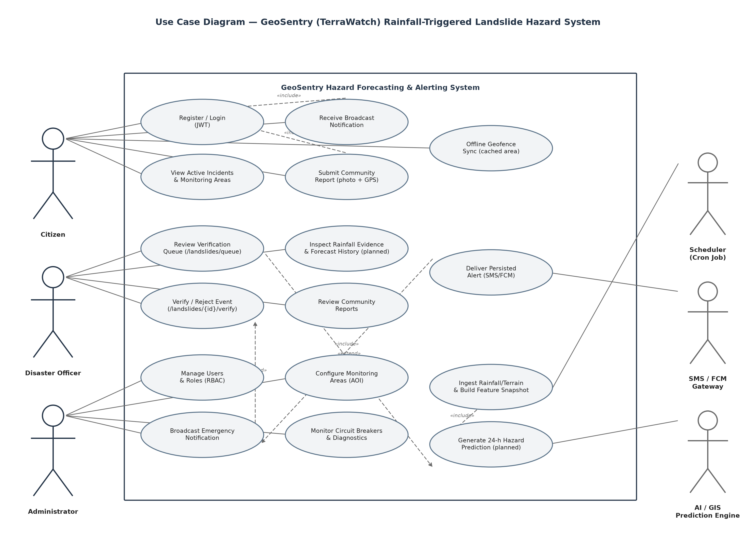
Hình 2. Sơ đồ Use Case hệ thống GeoSentry

2.2.2 Mô tả (Descriptions)
ID | Use Case | Tác nhân | Mô tả Use Case | Tình trạng
1 | Đăng ký tài khoản (Sign Up) | Citizen, Officer, Admin | Người dùng đăng ký tài khoản mới trên hệ thống. | Đã triển khai
2 | Đăng nhập (Sign In) | Citizen, Officer, Admin | Người dùng đăng nhập hệ thống bằng xác thực JWT. | Đã triển khai
3 | Xem sự cố đang hoạt động | Citizen, Officer, Admin | Người dùng xem các sự cố sạt lở đang hoạt động dưới dạng hình học trên bản đồ. | Đã triển khai
4 | Xem vùng giám sát | Citizen, Officer, Admin | Người dùng xem ranh giới vùng giám sát (AOI) đã cấu hình. | Đã triển khai
5 | Gửi báo cáo cộng đồng | Citizen | Người dân gửi báo cáo kèm ảnh và mô tả về nghi vấn sạt lở. | Đã triển khai
6 | Đồng bộ Geofence ngoại tuyến | Citizen | Ứng dụng di động đối chiếu lại hình học vùng nguy cơ đã lưu đệm khi có mạng trở lại và chạy geofencing cục bộ. | Dự kiến (Planned)
7 | Xem hàng đợi thẩm định | Officer | Cán bộ xem danh sách sự cố đang chờ thẩm định. | Đã triển khai
8 | Xác minh / Từ chối sự cố | Officer | Cán bộ phê duyệt hoặc từ chối một sự cố đang chờ, đồng thời ghi lại nhật ký kiểm toán. | Đã triển khai
9 | Xem báo cáo cộng đồng | Officer | Cán bộ xem và đối chiếu các báo cáo do người dân gửi. | Đã triển khai
10 | Xem bằng chứng mưa & dự báo | Officer | Cán bộ xem lịch sử lượng mưa, địa hình và chất lượng dự báo của một đơn vị trước khi phê duyệt cảnh báo. | Dự kiến (Planned)
11 | Phê duyệt / Từ chối đề xuất dự báo | Officer | Cán bộ phê duyệt hoặc từ chối đề xuất dự báo nguy cơ do AI tạo ra. | Dự kiến (Planned)
12 | Quản lý người dùng & vai trò | Admin | Quản trị viên tạo/cập nhật tài khoản người dùng và gán vai trò CITIZEN / OFFICER / ADMIN. | Dự kiến (RBAC đã có; giao diện quản trị tài khoản dự kiến)
13 | Cấu hình vùng giám sát | Admin | Quản trị viên tạo và liệt kê ranh giới vùng giám sát (AOI). | Đã triển khai
14 | Phát cảnh báo khẩn cấp | Admin | Quản trị viên xác nhận phạm vi/mẫu nội dung và kích hoạt phát SMS/FCM; vai trò khác gọi sẽ nhận lỗi 403. | Đã triển khai
15 | Giám sát chẩn đoán & kiểm toán | Admin | Quản trị viên kiểm tra tình trạng circuit breaker và xuất bản/kiểm tra chẩn đoán event-bus nội bộ. | Đã triển khai
16 | Thu thập mưa & địa hình | Scheduler → GIS Service | Dịch vụ GIS thu thập dữ liệu quan trắc mưa và trích xuất đặc trưng địa hình từ DEM cho một đơn vị. | Đã triển khai
17 | Dựng Feature Snapshot | GIS Service | Dịch vụ GIS tổng hợp một "feature snapshot" bất biến, có phiên bản, kết hợp mưa và địa hình. | Đã triển khai
18 | Tạo dự báo nguy cơ 24 giờ | Core API → AI Service | Core lưu một forecast job; AI kiểm tra tính hợp lệ của snapshot và dự đoán mức nguy cơ, hoặc trả về trạng thái không khả dụng kèm lý do. | Dự kiến (Planned)
Bảng 3. Mô tả Use Case

3. Yêu cầu chức năng (Functional Requirements)

3.1 Tổng quan chức năng hệ thống

3.1.1 Sơ đồ luồng màn hình (Screens Flow)
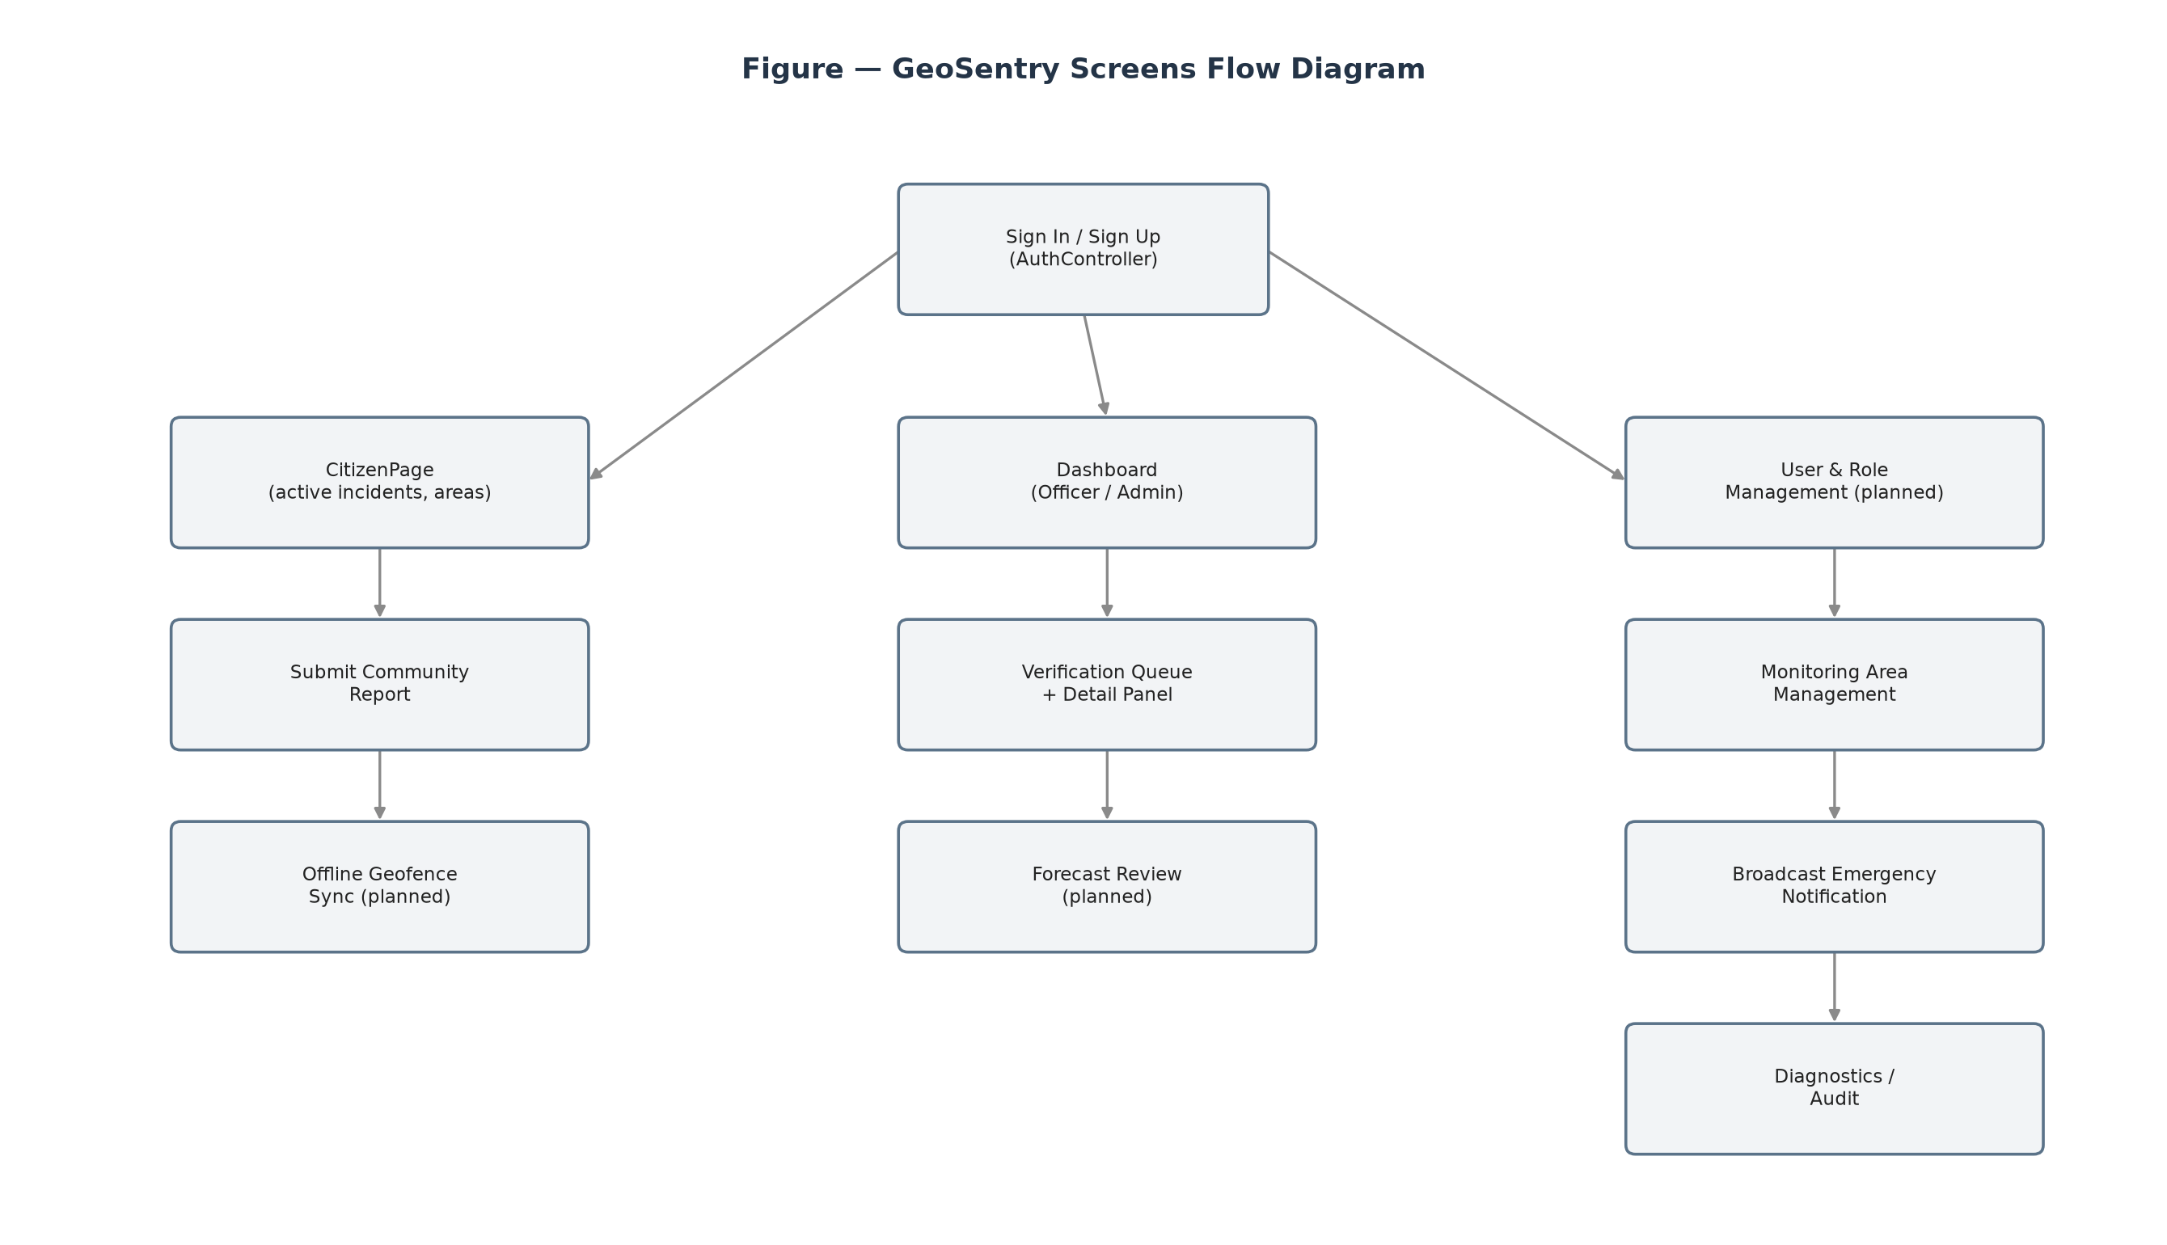
Hình 3. Sơ đồ luồng màn hình GeoSentry

3.1.2 Mô tả màn hình (Screen Descriptions)
# | Tính năng | Màn hình | Mô tả | Tình trạng
1 | Xác thực | Đăng nhập (Sign In) | Cho phép người dùng đăng nhập hệ thống bằng thông tin đã đăng ký (JWT). | Đã triển khai
2 | Xác thực | Đăng ký (Sign Up) | Cho phép người dùng mới đăng ký tài khoản Citizen. | Đã triển khai
3 | Bảng điều khiển Officer/Admin | Dashboard | Trang chính vận hành, kết hợp bản đồ, hàng đợi thẩm định và bảng chi tiết. | Đã triển khai
4 | Thẩm định sự cố | Hàng đợi thẩm định (Verification Queue) | Liệt kê các sự cố đang chờ Officer thẩm định (danh sách EventCard). | Đã triển khai
5 | Thẩm định sự cố | Bảng chi tiết (Detail Panel) | Hiển thị bằng chứng cho sự cố đang chọn và các thao tác Xác minh/Từ chối. | Đã triển khai
6 | Thẩm định bằng chứng | Bảng bằng chứng mưa (Rainfall Evidence Panel) | Hiển thị lịch sử lượng mưa và bằng chứng địa hình hỗ trợ cho một dự báo. | Dự kiến (Planned)
7 | Cảnh báo | Modal phát cảnh báo (Broadcast Modal) | Cho phép Admin cấu hình phạm vi, mẫu nội dung, mức độ nghiêm trọng và kênh, sau đó xác nhận phát. | Đã triển khai
8 | Cảnh báo | Modal lịch sử phát cảnh báo | Hiển thị các đợt phát trước đó và trạng thái phát tán. | Một phần (Partial)
9 | Cảnh báo | Lời nhắc cảnh báo khẩn (Emergency Alert Prompt) | Hiển thị lời nhắc trong ứng dụng khi tồn tại sự kiện cần cảnh báo khẩn chưa được thẩm định. | Một phần (Partial)
10 | Quản lý vùng | Vùng giám sát (Monitoring Areas) | Cho phép Admin tạo và liệt kê ranh giới vùng giám sát (AOI). | Đã triển khai
11 | Giao diện người dân | Trang Citizen (Citizen Page) | Chế độ xem bản đồ cho người dân về sự cố/vùng đang hoạt động cùng chức năng gửi báo cáo. | Đã triển khai
12 | Di động | Màn hình khởi động / Geofencing | Khung sườn ứng dụng Flutter với mô-đun dịch vụ geofencing chạy trên thiết bị. | Một phần (các màn hình khác dự kiến)
Bảng 4. Mô tả màn hình

3.1.3 Phân quyền màn hình (Screen Authorization)
Màn hình | Citizen | Officer | Admin
Đăng nhập / Đăng ký | X | X | X
Trang Citizen | X
Dashboard |  | X | X
Hàng đợi thẩm định / Bảng chi tiết |  | X | X
Bảng bằng chứng mưa (dự kiến) |  | X | X
Vùng giám sát (cấu hình) |  |  | X
Modal phát cảnh báo / Lịch sử |  |  | X
Chẩn đoán (circuit breaker / event bus) |  |  | X
Bảng 5. Phân quyền màn hình

3.2 Xác thực (Authentication)

3.2.1 Đăng ký (Sign Up)
Yếu tố kích hoạt (Function Trigger):
- Kích hoạt chính: Người dùng mới mở màn hình đăng ký từ trang đăng nhập.
- Kích hoạt phụ: Người dùng chưa có tài khoản muốn gửi báo cáo hoặc nhận cảnh báo.
Mô tả chức năng (Function Description):
- Vai trò: Citizen
- Mục đích: Cho phép người dùng mới tạo tài khoản Citizen, được bảo mật bằng xác thực JWT.
- Giao diện: Màn hình Đăng ký (Sign Up) gồm các thành phần sau:
  - Ô nhập Họ tên
  - Ô nhập Email
  - Ô nhập Mật khẩu
  - Ô xác nhận Mật khẩu
  - Nút Đăng ký
  - Liên kết tới trang Đăng nhập
Bố cục màn hình (Screen Layout):
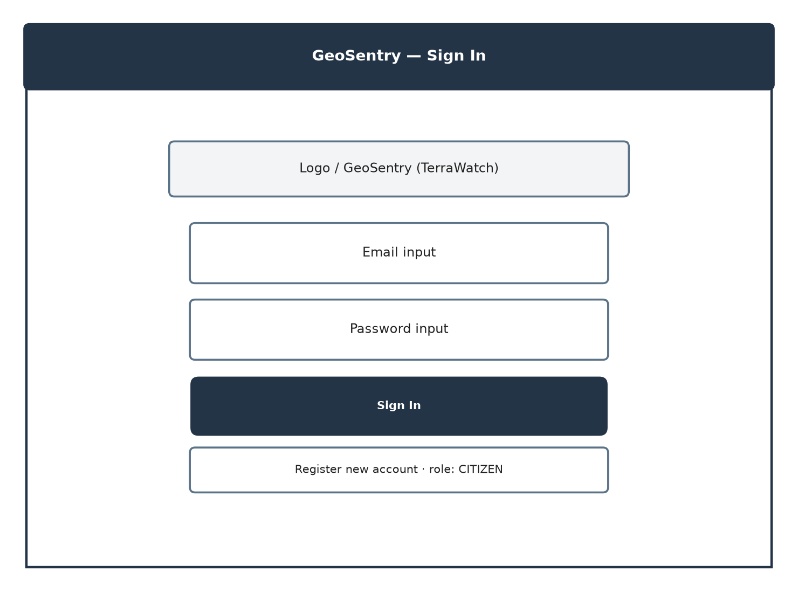
Hình 4. Bố cục màn hình Đăng ký / Đăng nhập
Chi tiết chức năng (Function Details):
- Dữ liệu:
  - Họ tên: tên hiển thị của người dùng.
  - Email: định danh tài khoản duy nhất.
  - Mật khẩu: được băm (hash) trước khi lưu trữ (không bao giờ lưu dạng văn bản thuần).
- Kiểm tra hợp lệ và Quy tắc nghiệp vụ:
  - Trường hợp bình thường:
    - Nếu tất cả trường bắt buộc hợp lệ và email chưa tồn tại: hệ thống tạo tài khoản với vai trò CITIZEN và trả về JWT.
  - Trường hợp bất thường:
    - Nếu email đã được đăng ký: hệ thống trả về lỗi xung đột (conflict).
    - Nếu một trường bắt buộc còn trống hoặc xác nhận mật khẩu không khớp: hệ thống trả về lỗi kiểm tra hợp lệ nêu rõ trường bị lỗi.

# | Thành phần | Loại component | Chỉnh sửa được | Bắt buộc | Mô tả
1 | Ô nhập Email | Input (Email) | Có | Có | Định danh tài khoản đã đăng ký.
2 | Ô nhập Mật khẩu | Input (Password) | Có | Có | Mật khẩu tài khoản; được băm phía máy chủ.
3 | Nút Đăng ký | Button | Không | Có | Gửi yêu cầu đăng ký.
Bảng 6. Đăng ký (Sign Up)

3.2.2 Đăng nhập (Sign In)
Yếu tố kích hoạt (Function Trigger):
- Kích hoạt chính: Người dùng đã đăng ký mở màn hình đăng nhập.
- Kích hoạt phụ: Phiên đăng nhập (token) đã hết hạn và người dùng cần xác thực lại.
Mô tả chức năng (Function Description):
- Vai trò: Citizen, Officer, Admin
- Mục đích: Xác thực người dùng và cấp một JWT gắn vai trò, được dùng cho mọi yêu cầu tiếp theo.
- Giao diện: Màn hình Đăng nhập (Sign In) gồm các thành phần sau:
  - Ô nhập Email
  - Ô nhập Mật khẩu
  - Nút Đăng nhập
  - Liên kết tới trang Đăng ký
Chi tiết chức năng (Function Details):
- Dữ liệu:
  - Email / Mật khẩu: thông tin đăng nhập được kiểm tra với mật khẩu đã băm lưu trữ.
- Kiểm tra hợp lệ và Quy tắc nghiệp vụ:
  - Trường hợp bình thường:
    - Nếu thông tin đăng nhập hợp lệ: hệ thống trả về JWT chứa vai trò người dùng (CITIZEN / OFFICER / ADMIN).
  - Trường hợp bất thường:
    - Nếu thông tin đăng nhập không hợp lệ: hệ thống trả về lỗi 401 Unauthorized.
    - Nếu tài khoản bị vô hiệu hóa: hệ thống từ chối đăng nhập kèm lý do giải thích.

3.3 Quản lý thẩm định sự cố (Incident Verification Management)

3.3.1 Xem hàng đợi thẩm định (Review Verification Queue)
Yếu tố kích hoạt (Function Trigger):
- Kích hoạt chính: Officer vào Dashboard sau khi đăng nhập.
- Kích hoạt phụ: Một sự cố mới được tạo bởi pipeline GIS/AI hoặc được nâng cấp từ một báo cáo cộng đồng.
Mô tả chức năng (Function Description):
- Vai trò: Officer
- Mục đích: Cho phép Officer xem mọi sự cố đang chờ quyết định thẩm định trước khi có thể nâng cấp thành cảnh báo.
- Giao diện: Màn hình Xem hàng đợi thẩm định (Review Verification Queue) gồm các thành phần sau:
  - Thanh điều hướng (Dashboard, Hàng đợi thẩm định, Vùng giám sát, Phát cảnh báo)
  - MapViewer hiển thị hình học sự cố và vùng giám sát
  - Danh sách EventCard của VerificationQueue
  - DetailPanel cho sự cố đang chọn
Bố cục màn hình (Screen Layout):
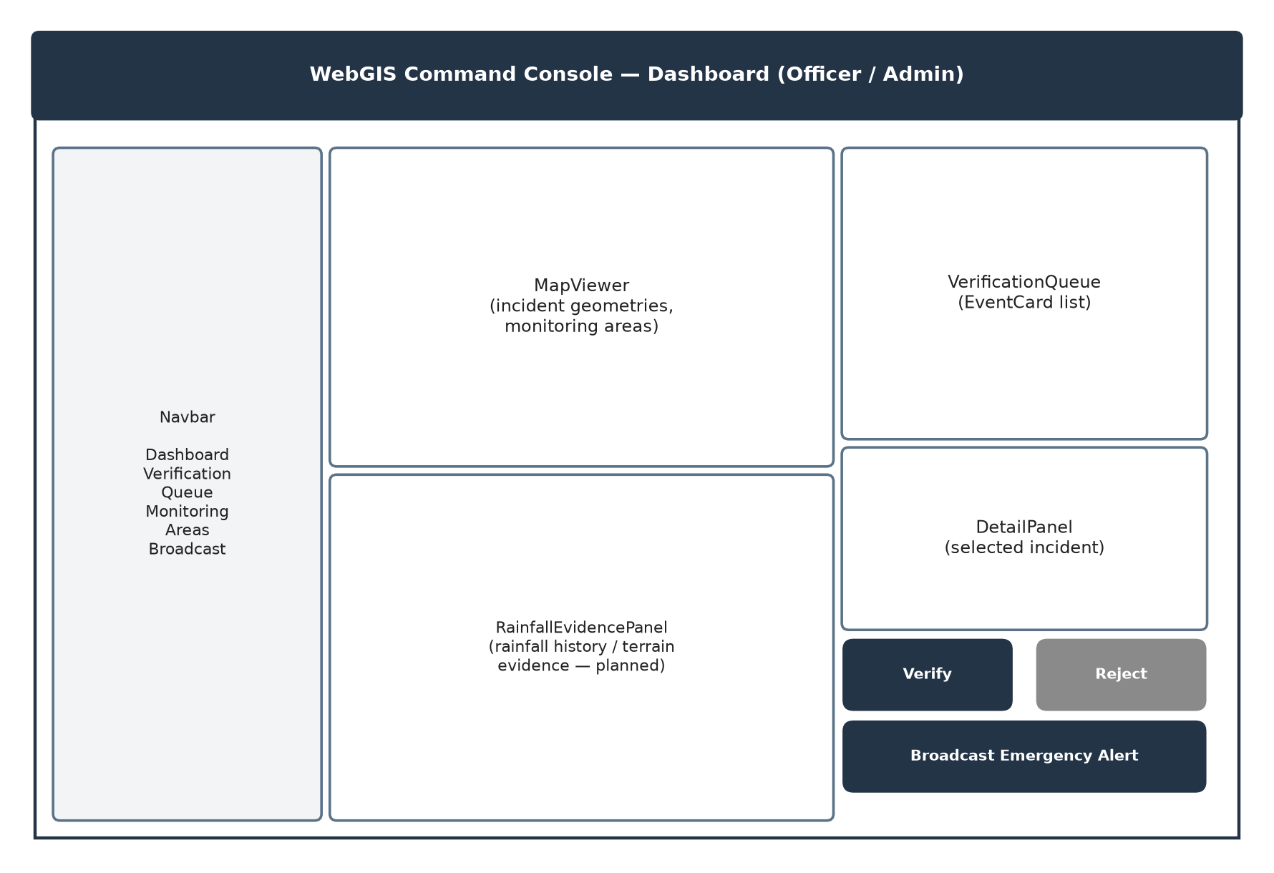
Hình 5. Bố cục màn hình Dashboard / Hàng đợi thẩm định
Chi tiết chức năng (Function Details):
- Dữ liệu:
  - Sự cố (Incident): detectionDate, riskLevel, status, confidenceScore, slopeDegrees, ndviDrop.
  - Vùng giám sát (MonitoringArea): name, hình học ranh giới dùng để giới hạn phạm vi bản đồ.
- Kiểm tra hợp lệ và Quy tắc nghiệp vụ:
  - Trường hợp bình thường:
    - Nếu tồn tại sự cố đang chờ: hệ thống liệt kê theo thứ tự ngày phát hiện, mới nhất trước.
    - Nếu Officer chọn một sự cố: DetailPanel hiển thị đầy đủ bằng chứng.
  - Trường hợp bất thường:
    - Nếu hàng đợi trống: hệ thống hiển thị thông báo trạng thái rỗng.
    - Nếu tải danh sách sự cố thất bại: hệ thống hiển thị tùy chọn thử lại và không âm thầm hiển thị dữ liệu cũ.

# | Thành phần | Loại component | Chỉnh sửa được | Bắt buộc | Mô tả
1 | Danh sách sự cố | List / EventCard | Không | Có | Liệt kê sự cố đang chờ từ GET /api/v1/landslides/queue.
2 | Bảng chi tiết | Panel | Không | Không | Hiển thị bằng chứng cho sự cố đang chọn.
Bảng 7. Xem hàng đợi thẩm định

3.3.2 Xác minh / Từ chối sự cố (Verify / Reject Event)
Yếu tố kích hoạt (Function Trigger):
- Kích hoạt chính: Officer mở Bảng chi tiết của một sự cố từ Hàng đợi thẩm định.
- Kích hoạt phụ: Officer đã đối chiếu sự cố với bằng chứng mưa và/hoặc báo cáo cộng đồng.
Mô tả chức năng (Function Description):
- Vai trò: Officer
- Mục đích: Ghi lại một quyết định có thể kiểm toán, gắn với danh tính người dùng đã xác thực, cho một sự cố đang chờ.
- Giao diện: Màn hình Xác minh / Từ chối sự cố (Verify / Reject Event) gồm các thành phần sau:
  - Nút Xác minh
  - Nút Từ chối
  - Trường ghi chú tùy chọn của cán bộ
Chi tiết chức năng (Function Details):
- Dữ liệu:
  - Quyết định: verified / rejected.
  - Ghi chú cán bộ: lý giải dạng văn bản tự do.
  - Mục lịch sử: previousStatus, newStatus, changedBy, changedAt.
- Kiểm tra hợp lệ và Quy tắc nghiệp vụ:
  - Trường hợp bình thường:
    - Nếu nhấn Xác minh: hệ thống đặt trạng thái sự cố thành verified và thêm một mục LandslideEventHistory.
    - Nếu nhấn Từ chối: hệ thống đặt trạng thái thành rejected/false_alarm và thêm một mục lịch sử.
  - Trường hợp bất thường:
    - Nếu sự cố đã được một cán bộ khác quyết định trước đó: hệ thống trả về lỗi xung đột và yêu cầu người dùng tải lại.
    - Nếu cán bộ chưa được xác thực với vai trò OFFICER: hệ thống trả về lỗi 403.

# | Thành phần | Loại component | Chỉnh sửa được | Bắt buộc | Mô tả
1 | Nút Xác minh | Button | Không | Có | Gọi PATCH /landslides/{id}/verify với decision=verified.
2 | Nút Từ chối | Button | Không | Có | Gọi PATCH /landslides/{id}/verify với decision=rejected.
Bảng 8. Xác minh / Từ chối sự cố

3.4 Báo cáo cộng đồng (Community Reporting)

3.4.1 Gửi báo cáo cộng đồng (Submit Community Report)
Yếu tố kích hoạt (Function Trigger):
- Kích hoạt chính: Người dân quan sát thấy khả năng sạt lở và mở biểu mẫu báo cáo từ Trang Citizen.
- Kích hoạt phụ: Người dân muốn xác thực thêm cho một sự cố hiện có trên bản đồ.
Mô tả chức năng (Function Description):
- Vai trò: Citizen
- Mục đích: Cho phép người dân gửi bằng chứng cộng đồng (ảnh + mô tả) hỗ trợ cho việc thẩm định của cán bộ.
- Giao diện: Màn hình Gửi báo cáo cộng đồng (Submit Community Report) gồm các thành phần sau:
  - Điều khiển tải ảnh lên
  - Vùng nhập mô tả dạng văn bản
  - Nút Gửi báo cáo
Bố cục màn hình (Screen Layout):
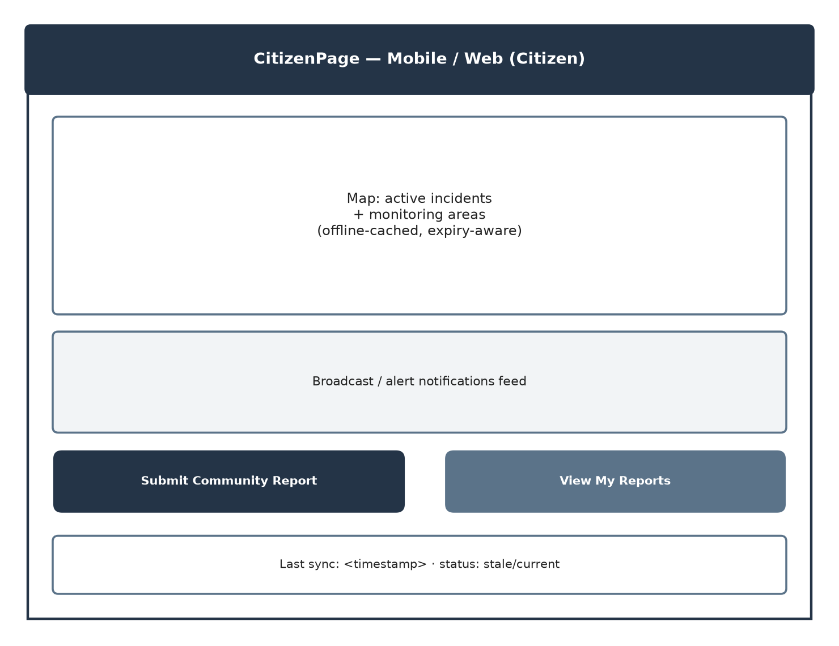
Hình 6. Bố cục màn hình Trang Citizen
Chi tiết chức năng (Function Details):
- Dữ liệu:
  - reportTime, imageUrl, description: lưu trữ gắn với tài khoản người gửi.
  - status: mặc định là pending.
- Kiểm tra hợp lệ và Quy tắc nghiệp vụ:
  - Trường hợp bình thường:
    - Nếu ảnh và mô tả hợp lệ: hệ thống lưu báo cáo với trạng thái pending và hiển thị cho Officer xem.
  - Trường hợp bất thường:
    - Nếu không đính kèm ảnh: hệ thống hiển thị “Cần ít nhất một ảnh.”
    - Nếu ảnh tải lên vượt quá giới hạn kích thước: hệ thống hiển thị “Ảnh vượt quá dung lượng tối đa cho phép.”

# | Thành phần | Loại component | Chỉnh sửa được | Bắt buộc | Mô tả
1 | Tải ảnh lên | File Input | Có | Có | Đính kèm bằng chứng thực địa vào báo cáo.
2 | Mô tả | Textarea | Có | Không | Mô tả tự do về tình trạng quan sát được.
3 | Nút Gửi báo cáo | Button | Không | Có | Gọi POST /api/v1/community-reports.
Bảng 9. Gửi báo cáo cộng đồng

3.4.2 Xem báo cáo cộng đồng (Review Community Reports)
Yếu tố kích hoạt (Function Trigger):
- Kích hoạt chính: Officer mở danh sách Báo cáo cộng đồng từ Dashboard.
Mô tả chức năng (Function Description):
- Vai trò: Officer
- Mục đích: Cho phép Officer phân loại các báo cáo do người dân gửi và đối chiếu với các sự cố.
- Giao diện: Màn hình Xem báo cáo cộng đồng (Review Community Reports) gồm các thành phần sau:
  - Danh sách báo cáo kèm ảnh thu nhỏ, người gửi, thời gian, trạng thái
Chi tiết chức năng (Function Details):
- Dữ liệu:
  - Các trường báo cáo đúng như người dân đã gửi.
- Kiểm tra hợp lệ và Quy tắc nghiệp vụ:
  - Trường hợp bình thường:
    - Nếu tồn tại báo cáo: hệ thống liệt kê theo thứ tự mới nhất trước.
  - Trường hợp bất thường:
    - Nếu tải danh sách báo cáo thất bại: hệ thống hiển thị tùy chọn thử lại.

3.5 Quản lý vùng giám sát (Monitoring Area / AOI Management)

3.5.1 Cấu hình vùng giám sát (Configure Monitoring Areas)
Yếu tố kích hoạt (Function Trigger):
- Kích hoạt chính: Admin mở màn hình Vùng giám sát.
- Kích hoạt phụ: Cần đăng ký một AOI thí điểm mới trước khi có thể bắt đầu thu thập dữ liệu mưa/địa hình.
Mô tả chức năng (Function Description):
- Vai trò: Admin
- Mục đích: Định nghĩa và duy trì các ranh giới đa giác có tên, dùng để giới hạn phạm vi giám sát, thu thập dữ liệu và bản đồ WebGIS.
- Giao diện: Màn hình Cấu hình vùng giám sát (Configure Monitoring Areas) gồm các thành phần sau:
  - Ô nhập tên vùng
  - Ô nhập mô tả
  - Trình chỉnh sửa hình học ranh giới
  - Công tắc bật/tắt hoạt động
  - Nút Tạo mới
Chi tiết chức năng (Function Details):
- Dữ liệu:
  - name, description, isActive, createdAt (gis_schema.monitoring_areas).
- Kiểm tra hợp lệ và Quy tắc nghiệp vụ:
  - Trường hợp bình thường:
    - Nếu ranh giới và tên hợp lệ: hệ thống tạo vùng và cung cấp cho pipeline GIS sử dụng.
  - Trường hợp bất thường:
    - Nếu tên trống hoặc hình học ranh giới không hợp lệ: hệ thống trả về lỗi kiểm tra hợp lệ.

3.6 Thu thập mưa, địa hình và Feature Snapshot
Nhóm chức năng này không có màn hình người dùng cuối: được kích hoạt bởi Scheduler và thực thi hoàn toàn trong GIS Service (FastAPI, cổng 8002).

3.6.1 Thu thập mưa và trích xuất địa hình (Ingest Rainfall and Extract Terrain)
Yếu tố kích hoạt (Function Trigger):
- Kích hoạt chính: Một tác vụ thu thập theo lịch được kích hoạt theo chu kỳ cung cấp dữ liệu của nhà cung cấp.
- Kích hoạt phụ: Quản trị viên chủ động kích hoạt lại việc thu thập cho một đơn vị.
Mô tả chức năng (Function Description):
- Vai trò: Scheduler → GIS Service
- Mục đích: Lấy dữ liệu quan trắc/dự báo lượng mưa và đặc trưng địa hình trích xuất từ DEM cho một đơn vị đánh giá không gian.
- Giao diện: Thao tác nội bộ/API — không có màn hình người dùng riêng.
Chi tiết chức năng (Function Details):
- Dữ liệu:
  - RainfallObservation: unitId, intervalStart/End, amount, availableAt, quality.
  - RainfallForecast: unitId, providerRunId, issuedAt, validFrom/Until.
  - TerrainFeature: slope, elevation, relief, demVersion.
- Kiểm tra hợp lệ và Quy tắc nghiệp vụ:
  - Trường hợp bình thường:
    - Nếu nhà cung cấp trả về đầy đủ dữ liệu cho khoảng thời gian: hệ thống lưu quan trắc/dự báo kèm cờ chất lượng.
  - Trường hợp bất thường:
    - Nếu tồn tại khoảng trống giữa quan trắc mới nhất và thời điểm phát hành: hệ thống ghi nhận là thiếu dữ liệu (missing coverage), không bao giờ coi là lượng mưa bằng 0.
    - Nếu nhà cung cấp không khả dụng: hệ thống trả về lỗi 503 và không tự tạo dữ liệu giả.

3.6.2 Dựng Feature Snapshot (Build Feature Snapshot)
Yếu tố kích hoạt (Function Trigger):
- Kích hoạt chính: Dữ liệu mưa và địa hình cho một đơn vị đã đầy đủ tính đến chu kỳ thu thập hiện tại.
Mô tả chức năng (Function Description):
- Vai trò: GIS Service
- Mục đích: Tổng hợp một gói đặc trưng mưa + địa hình bất biến, có phiên bản, tính tại một thời điểm xác định, để phục vụ một lần dự báo nguy cơ.
- Giao diện: Thao tác nội bộ/API — không có màn hình người dùng riêng.
Chi tiết chức năng (Function Details):
- Dữ liệu:
  - FeatureSnapshot: unitId/version, asOf, sourceRefs, coverage, quality.
- Kiểm tra hợp lệ và Quy tắc nghiệp vụ:
  - Trường hợp bình thường:
    - Nếu mọi đặc trưng bắt buộc đều khả dụng và trong giới hạn độ mới: hệ thống lưu một feature_snapshot mới và trả về ID.
  - Trường hợp bất thường:
    - Nếu một nguồn bắt buộc đã cũ hoặc không tương thích: hệ thống từ chối tạo snapshot và báo lý do.

3.7 Tạo và thẩm định dự báo nguy cơ (Hazard Forecast Generation and Review) (Dự kiến)
Chưa có chức năng con nào trong mục này được triển khai; lược đồ cơ sở dữ liệu (forecast_runs, forecast_reviews) đã tồn tại nhưng Core API chưa cung cấp ForecastController, và AI Service chưa cung cấp tuyến /api/v1/forecasts theo kế hoạch. Sơ đồ tuần tự bên dưới đặc tả luồng xử lý đầu-cuối dự kiến.
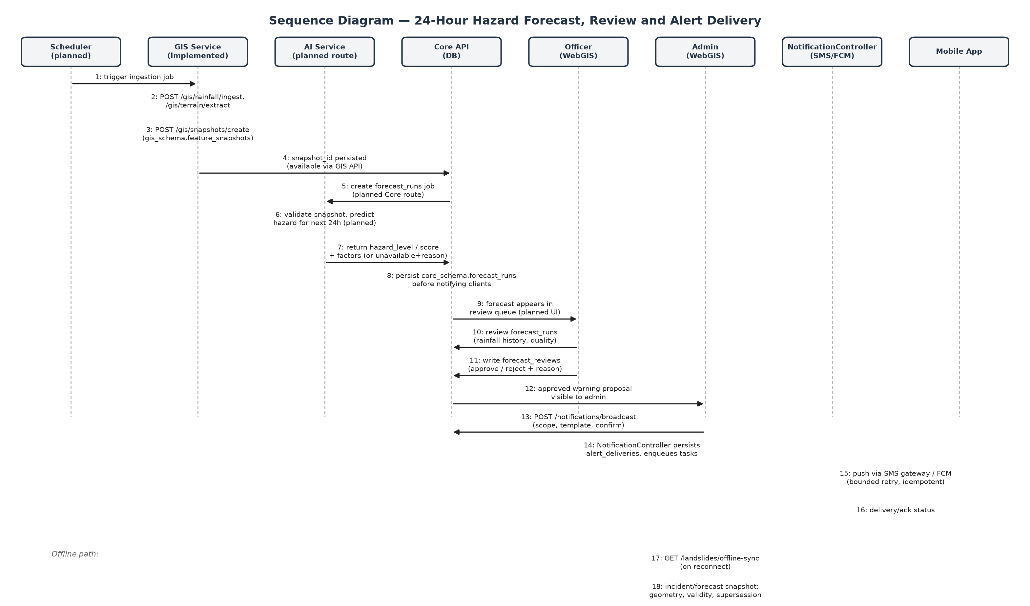
Hình 7. Sơ đồ tuần tự Tạo dự báo nguy cơ, Thẩm định và Phát cảnh báo

3.7.1 Tạo dự báo nguy cơ 24 giờ (Generate 24-Hour Hazard Prediction)
Yếu tố kích hoạt (Function Trigger):
- Kích hoạt chính: Một feature snapshot mới trở nên khả dụng cho một đơn vị.
Mô tả chức năng (Function Description):
- Vai trò: Core API → AI Service
- Mục đích: Chấm điểm một feature snapshot đã được kiểm tra hợp lệ về nguy cơ sạt lở trong 24 giờ tới.
- Giao diện: Thao tác nội bộ/API — không có màn hình người dùng riêng.
Chi tiết chức năng (Function Details):
- Dữ liệu:
  - ForecastRun: snapshotId, issuedAt, validFrom/Until, hazardLevel, probability|experimental_score, modelVersion, thresholdVersion.
- Kiểm tra hợp lệ và Quy tắc nghiệp vụ:
  - Trường hợp bình thường:
    - Nếu snapshot tương thích với mô hình đã phát hành: hệ thống trả về mức nguy cơ kèm các yếu tố hỗ trợ.
  - Trường hợp bất thường:
    - Nếu snapshot đã cũ, không tương thích, hoặc chưa có mô hình nào được phát hành: hệ thống trả về availability=unavailable kèm mã lý do và probability/level = null.

3.7.2 Phê duyệt / Từ chối đề xuất dự báo (Approve / Reject Forecast Proposal)
Yếu tố kích hoạt (Function Trigger):
- Kích hoạt chính: Officer mở hàng đợi thẩm định dự báo.
Mô tả chức năng (Function Description):
- Vai trò: Officer
- Mục đích: Ghi lại một quyết định đã xác thực trên một đề xuất cảnh báo dựa trên dự báo, tách biệt với việc xác minh sự cố đã quan sát được.
- Giao diện: Màn hình Phê duyệt / Từ chối đề xuất dự báo (Approve / Reject Forecast Proposal) gồm các thành phần sau:
  - Bảng bằng chứng mưa (biểu đồ lịch sử + dự báo)
  - Nút Phê duyệt
  - Nút Từ chối kèm lý do
Chi tiết chức năng (Function Details):
- Dữ liệu:
  - ForecastReview: runId, reviewerId, decision, reason, reviewedAt.
- Kiểm tra hợp lệ và Quy tắc nghiệp vụ:
  - Trường hợp bình thường:
    - Nếu được phê duyệt: đề xuất đủ điều kiện để Admin phát cảnh báo; việc phê duyệt không tự động tạo ra nhãn huấn luyện dương tính (positive training label).
  - Trường hợp bất thường:
    - Nếu run đã bị thay thế (superseded) hoặc hết hạn: hệ thống trả về lỗi xung đột.

3.8 Phát cảnh báo khẩn cấp (Emergency Alert Broadcasting)

3.8.1 Phát cảnh báo khẩn cấp (Broadcast Emergency Notification)
Yếu tố kích hoạt (Function Trigger):
- Kích hoạt chính: Admin mở Modal phát cảnh báo từ Dashboard cho một sự cố đã xác minh hoặc một dự báo đã phê duyệt.
- Kích hoạt phụ: Admin tự soạn một cảnh báo thủ công khi dự báo không khả dụng, kèm theo lý do được ghi lại.
Mô tả chức năng (Function Description):
- Vai trò: Admin
- Mục đích: Xác nhận phạm vi, mẫu nội dung và kênh phát, sau đó lưu trữ và phát tán một cảnh báo khẩn cấp. Đây là con đường duy nhất gửi cảnh báo tới người dân; điểm số của AI không bao giờ tự động kích hoạt việc phát cảnh báo.
- Giao diện: Màn hình Phát cảnh báo khẩn cấp (Broadcast Emergency Notification) gồm các thành phần sau:
  - Bộ chọn phạm vi (AOI / bán kính / toàn bộ người đăng ký)
  - Bộ chọn mức độ nghiêm trọng + mẫu nội dung
  - Nội dung tin nhắn (≤160 ký tự)
  - Hộp chọn kênh (SMS, FCM)
  - Xem trước danh sách người nhận
  - Nút Hủy / Xác nhận & Gửi
Bố cục màn hình (Screen Layout):
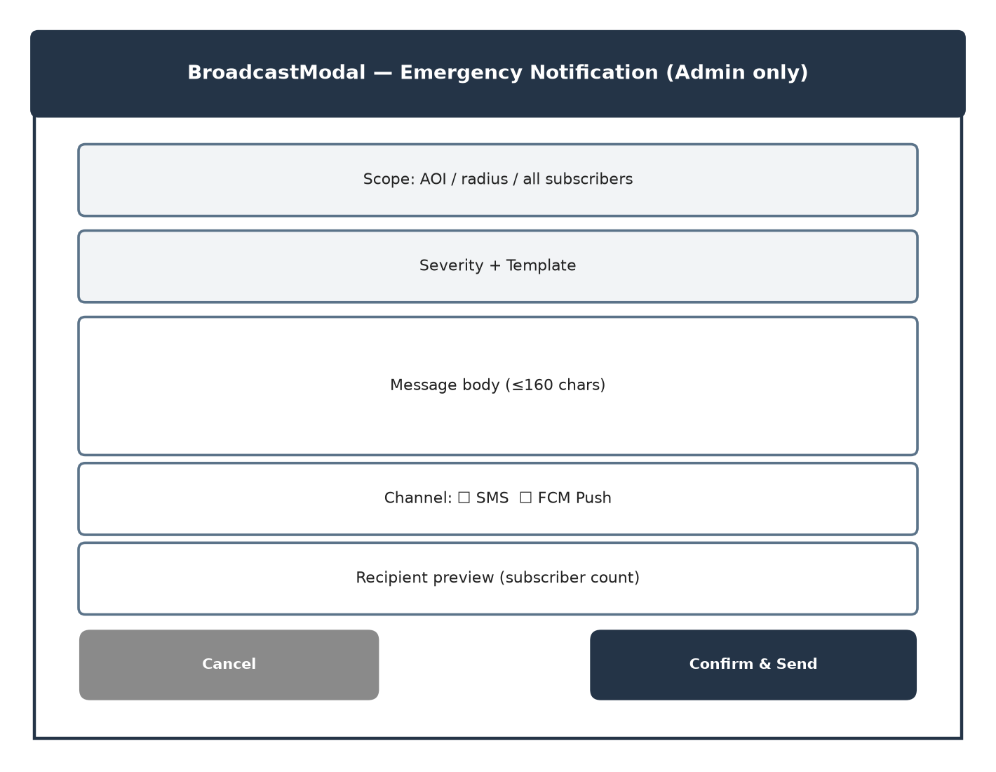
Hình 8. Bố cục màn hình Modal phát cảnh báo
Chi tiết chức năng (Function Details):
- Dữ liệu:
  - AlertBroadcast: runId/eventId (có thể null), scope, template, severity, actorId.
  - AlertDelivery: broadcastId, recipientId, channel, status, attempts, deliveredAt.
- Kiểm tra hợp lệ và Quy tắc nghiệp vụ:
  - Trường hợp bình thường:
    - Nếu nhấn Xác nhận & Gửi và vai trò admin hợp lệ: hệ thống lưu bản ghi broadcast và các dòng alert_deliveries, sau đó gửi tới các tiến trình xử lý kênh.
  - Trường hợp bất thường:
    - Nếu một vai trò không phải admin gọi điểm cuối phát cảnh báo: hệ thống trả về lỗi 403.
    - Nếu nội dung vượt quá 160 ký tự: hệ thống hiển thị “Nội dung vượt quá độ dài tối đa.”
    - Nếu không có người nhận nào khớp với phạm vi: hệ thống hiển thị “Không có người đăng ký nào khớp với phạm vi đã chọn.”

# | Thành phần | Loại component | Chỉnh sửa được | Bắt buộc | Mô tả
1 | Bộ chọn phạm vi | Dropdown | Có | Có | Nhắm mục tiêu theo AOI / bán kính / toàn bộ người đăng ký.
2 | Nội dung tin nhắn | Textarea | Có | Có | Nội dung cảnh báo, giới hạn 160 ký tự.
3 | Hộp chọn kênh | Checkbox Group | Có | Có | Chọn phát qua SMS và/hoặc FCM.
4 | Nút Xác nhận & Gửi | Button | Không | Có | Gọi POST /api/v1/notifications/broadcast (chỉ dành cho admin).
Bảng 10. Phát cảnh báo khẩn cấp

3.9 Cảnh báo di động và ngoại tuyến (Mobile and Offline Alerting) (Dự kiến)
Ứng dụng di động hiện chỉ gồm một điểm khởi động và một mô-đun dịch vụ geofencing; các màn hình dưới đây được đặc tả để triển khai và chưa được xây dựng.

3.9.1 Đồng bộ Geofence ngoại tuyến (Offline Geofence Sync)
Yếu tố kích hoạt (Function Trigger):
- Kích hoạt chính: Ứng dụng di động có kết nối mạng trở lại.
- Kích hoạt phụ: Người dân mở ứng dụng sau khi ngoại tuyến và muốn xác nhận dữ liệu nguy cơ đã lưu đệm vẫn còn hiệu lực.
Mô tả chức năng (Function Description):
- Vai trò: Citizen
- Mục đích: Đối chiếu lại bộ nhớ đệm SQLite trên thiết bị về hình học vùng nguy cơ với máy chủ, và phát âm báo động cục bộ nếu thiết bị đi vào vùng nguy hiểm trong khi ngoại tuyến.
- Giao diện: Màn hình Đồng bộ Geofence ngoại tuyến (Offline Geofence Sync) gồm các thành phần sau:
  - Chỉ báo thời điểm đồng bộ gần nhất
  - Nhãn trạng thái cũ/hiện hành
  - Dịch vụ geofencing chạy nền (không có giao diện)
Chi tiết chức năng (Function Details):
- Dữ liệu:
  - Hình học đã lưu đệm: run/unit/window, trạng thái công bố, siêu dữ liệu thay thế/thu hồi.
- Kiểm tra hợp lệ và Quy tắc nghiệp vụ:
  - Trường hợp bình thường:
    - Nếu có kết nối trở lại: ứng dụng tải snapshot offline-sync và áp dụng nguyên tử (atomically), bao gồm cả các thu hồi (revocations).
  - Trường hợp bất thường:
    - Nếu vẫn còn ngoại tuyến: ứng dụng tiếp tục dùng snapshot đã lưu đệm gần nhất, hiển thị là “cũ” (stale) một khi cửa sổ hiệu lực đã hết hạn — không bao giờ hiển thị như một trạng thái an toàn mới.

4. Yêu cầu phi chức năng (Non-Functional Requirements)

4.1 Giao diện bên ngoài (External Interfaces)
# | Giao diện | Mô tả
1 | Trình duyệt web | Officer và Admin truy cập bảng điều khiển WebGIS (React 18 / Vite) qua trình duyệt desktop hiện đại.
2 | RESTful API | Core API, GIS Service và AI Service cung cấp các điểm cuối REST dưới /api/v1/*, đi qua cổng Nginx.
3 | API nhà cung cấp dữ liệu mưa / dự báo thời tiết | Cung cấp dữ liệu quan trắc/ước lượng lượng mưa và dự báo 24 giờ tới cho GIS Service (nhà cung cấp chưa chốt, phụ thuộc khu vực thí điểm).
4 | Nguồn dữ liệu địa hình DEM | Cung cấp dữ liệu cao độ dùng để trích xuất độ dốc, cao độ và độ ghồ ghề cục bộ.
5 | Cổng SMS (SMS Gateway) | Phát tán cảnh báo dạng văn bản tới người dân đã đăng ký; giữ giới hạn 160 ký tự.
6 | Firebase Cloud Messaging (FCM) | Phát tán thông báo đẩy tới ứng dụng di động.
7 | Cơ sở dữ liệu PostgreSQL / PostGIS | Lưu trữ toàn bộ dữ liệu ứng dụng và dữ liệu không gian trong core_schema và gis_schema.
8 | Redis | Thông báo thay đổi dạng pub/sub tùy chọn giữa các dịch vụ; không phải hàng đợi bền vững.
Bảng 11. Giao diện bên ngoài

4.2 Thuộc tính chất lượng (Quality Attributes)

4.2.1 Khả năng sử dụng (Usability)
# | Yêu cầu | Mô tả
U1 | Dễ học (Learnability) | Một Officer mới phải có thể mở Hàng đợi thẩm định và đưa ra quyết định Xác minh/Từ chối trong vòng 5 phút kể từ lần đăng nhập đầu tiên.
U2 | Tính nhất quán (Consistency) | Bảng điều khiển WebGIS phải duy trì bố cục, mã màu (mức nguy cơ, vai trò) và thuật ngữ nhất quán trên mọi màn hình.
U3 | Minh bạch trạng thái | Mọi dự báo hoặc chế độ xem di động đã lưu đệm phải thể hiện rõ ràng trạng thái hiện hành, cũ (stale) hoặc không khả dụng; không trạng thái nào được trình bày như một kết quả nguy cơ thấp mới.
Bảng 12. Khả năng sử dụng

4.2.2 Độ tin cậy (Reliability)
# | Yêu cầu | Mô tả
R1 | Không tạo kết quả giả | Khi một dịch vụ gặp lỗi hoặc dữ liệu đầu vào thiếu/cũ, hệ thống phải trả về kết quả “không khả dụng” (unavailable) rõ ràng kèm lý do, không bao giờ tạo ra giá trị nguy cơ thấp giả hoặc xác nhận “đã xếp hàng” sai sự thật.
R2 | Phát tán có tính idempotent | Các tác vụ phát cảnh báo và phát tán phải dùng khóa idempotency và cơ chế thử lại có giới hạn để tránh gửi trùng lặp.
R3 | Khôi phục | Một vòng quét khôi phục (recovery poll) phải tìm lại các job/task đang chờ sau khi dịch vụ khởi động lại hoặc bỏ lỡ thông báo Redis.
R4 | Toàn vẹn dữ liệu | Bản ghi sự cố, báo cáo, dự báo và kiểm toán phải luôn nhất quán và không bị ghi đè âm thầm bởi các migration sau này.
Bảng 13. Độ tin cậy

4.2.3 Hiệu năng (Performance)
# | Yêu cầu | Mô tả
P1 | Truy vấn Geofence | Một truy vấn geofence phía máy chủ phải hoàn thành dưới 50 ms.
P2 | Độ trễ phát cảnh báo | Phát thông báo đẩy phải được khởi tạo trong vòng 30 giây, và gửi tới cổng SMS trong vòng 60 giây, kể từ khi admin xác nhận.
P3 | Suy luận AI (prototype cũ) | Điểm cuối suy luận dựa trên scene hiện có nhắm mục tiêu dưới 300 ms/patch trên CPU và dưới 30 ms/patch trên GPU; mục tiêu hiệu năng của mô hình dự báo 24 giờ sẽ được đo lường khi phát hành.
Bảng 14. Hiệu năng

4.2.4 Bảo mật (Security)
# | Yêu cầu | Mô tả
S1 | Xác thực | Chỉ người dùng đã xác thực với JWT hợp lệ mới được truy cập các điểm cuối được bảo vệ.
S2 | Phân quyền | Truy cập bị giới hạn theo vai trò (CITIZEN / OFFICER / ADMIN); chỉ ADMIN được phát cảnh báo, được thực thi phía máy chủ (nếu không sẽ trả về lỗi 403).
S3 | Bảo mật mật khẩu | Mật khẩu phải được băm trước khi lưu trữ và không bao giờ được ghi log hoặc trả về trong phản hồi API.
S4 | Quyền riêng tư vị trí | Vị trí thiết bị liên tục không bao giờ được truyền về máy chủ; GPS chỉ được gửi khi có hành động rõ ràng của người dân (gửi báo cáo).
S5 | Truyền tải an toàn | Mọi giao tiếp client–server phải dùng HTTPS trong môi trường triển khai thực tế.
Bảng 15. Bảo mật

4.2.5 Khả năng bảo trì (Maintainability)
# | Yêu cầu | Mô tả
M1 | Mỗi dịch vụ một schema | Mỗi dịch vụ sở hữu schema riêng (core_schema, gis_schema); không dịch vụ nào được ghi trực tiếp vào bảng của dịch vụ khác.
M2 | Kỷ luật migration | Thay đổi lược đồ phải được thêm dưới dạng migration Flyway mới; các migration đã áp dụng (V1/V2) không được viết lại hay đổi nhãn.
M3 | Phiên bản hóa | Mỗi forecast run phải ghi lại phiên bản mô hình và phiên bản ngưỡng (threshold) để kết quả vẫn tái lập được sau khi cập nhật mô hình.
Bảng 16. Khả năng bảo trì

5. Phụ lục yêu cầu (Requirement Appendix)

5.1 Quy tắc nghiệp vụ (Business Rules)
ID | Định nghĩa quy tắc | Phân hệ / Tính năng
BR-01 | Mỗi tài khoản phải được đăng ký với một địa chỉ email duy nhất. | Xác thực
BR-02 | Vai trò của người dùng tại mọi thời điểm chỉ là một trong ba giá trị CITIZEN, OFFICER hoặc ADMIN. | Xác thực
BR-03 | Chỉ Admin mới được tạo hoặc thay đổi vai trò của người dùng khác. | Xác thực
BR-04 | Chỉ ADMIN được kích hoạt phát cảnh báo khẩn; mọi lời gọi khác nhận lỗi 403. | Cảnh báo
BR-05 | Điểm số nguy cơ do AI tạo ra không bao giờ tự động kích hoạt phát cảnh báo; bắt buộc phải có thẩm định của Officer/Admin đã xác thực trước. | Thẩm định dự báo / Cảnh báo
BR-06 | Một quyết định thẩm định dự báo tham chiếu đúng một forecast run bất biến; việc phê duyệt tự nó không tạo ra nhãn huấn luyện dương tính. | Thẩm định dự báo
BR-07 | Thời điểm phát hành dự báo t cố định cửa sổ dự báo [t, t+24h); chỉ các bản ghi nguồn đặc trưng khả dụng trước t mới được sử dụng. | Tạo dự báo
BR-08 | Dữ liệu mưa thiếu hoặc cũ được ghi nhận là “thiếu dữ liệu” và không bao giờ được coi là lượng mưa bằng 0 hoặc nguy cơ thấp. | Thu thập dữ liệu mưa
BR-09 | Một forecast run mới hơn có thể thay thế một run trước đó cho cùng một đơn vị; việc thay thế được ghi nhận rõ ràng. | Tạo dự báo
BR-10 | Quyết định xác minh sự cố (verified/rejected) phải được ghi lại cùng danh tính người thẩm định đã xác thực và một mục lịch sử. | Xác minh sự cố
BR-11 | Nội dung cảnh báo không được vượt quá 160 ký tự, có tính đến cách mã hóa/phân đoạn của nhà cung cấp. | Cảnh báo
BR-12 | Vị trí liên tục của người dân không bao giờ được truyền về máy chủ; GPS chỉ đi kèm báo cáo khi có hành động rõ ràng của người dùng. | Di động / Quyền riêng tư
BR-13 | Một dự báo di động đã lưu đệm mà cửa sổ hiệu lực đã hết hạn được hiển thị là “cũ”, không bao giờ là một đánh giá nguy cơ mới. | Di động / Ngoại tuyến
Bảng 17. Quy tắc nghiệp vụ

5.2 Yêu cầu chung (Common Requirements)
ID | Yêu cầu chung
CR-01 | Hệ thống phải yêu cầu xác thực trước bất kỳ yêu cầu nào làm thay đổi trạng thái.
CR-02 | Hệ thống phải kiểm tra hợp lệ mọi dữ liệu đầu vào bắt buộc trước khi xử lý yêu cầu và phải trả về lỗi kiểm tra hợp lệ theo từng trường.
CR-03 | Hệ thống phải ghi lại thời điểm tạo và thời điểm chỉnh sửa gần nhất cho mọi bản ghi nghiệp vụ.
CR-04 | Hệ thống phải giới hạn quyền truy cập tài nguyên theo vai trò, được thực thi phía máy chủ, không chỉ ẩn trên giao diện.
CR-05 | Hệ thống phải lưu mọi dấu thời gian theo UTC và mọi dữ liệu hình học theo WGS84 / EPSG:4326.
CR-06 | Hệ thống phải ghi log lỗi ứng dụng để hỗ trợ gỡ lỗi mà không để lộ dữ liệu nhạy cảm cho người dùng cuối.
CR-07 | Hệ thống phải chuyển về trạng thái lỗi/không khả dụng rõ ràng thay vì tạo dữ liệu giả khi một phụ thuộc không thể truy cập được.
Bảng 18. Yêu cầu chung

5.3 Danh sách thông báo ứng dụng (Application Messages List)
Mã thông báo | Loại thông báo | Ngữ cảnh | Nội dung
MSG01 | Inline | Đăng ký — email trùng lặp | Địa chỉ email này đã được đăng ký.
MSG02 | Inline | Đăng ký — kiểm tra hợp lệ | Họ tên là trường bắt buộc.
MSG03 | Inline | Đăng ký — kiểm tra hợp lệ | Mật khẩu xác nhận không khớp.
MSG04 | Popup | Đăng nhập — sai thông tin | Email hoặc mật khẩu không đúng.
MSG05 | Inline | Báo cáo cộng đồng — kiểm tra hợp lệ | Cần ít nhất một ảnh.
MSG06 | Inline | Báo cáo cộng đồng — kiểm tra hợp lệ | Ảnh vượt quá dung lượng tối đa cho phép.
MSG07 | Popup | Xác minh sự cố — xung đột | Sự cố này đã được một cán bộ khác thẩm định.
MSG08 | Popup | Phát cảnh báo — phân quyền | Chỉ quản trị viên mới được gửi cảnh báo khẩn cấp.
MSG09 | Inline | Phát cảnh báo — kiểm tra hợp lệ | Nội dung vượt quá độ dài tối đa (160 ký tự).
MSG10 | Popup | Phát cảnh báo — kiểm tra hợp lệ | Không có người đăng ký nào khớp với phạm vi đã chọn.
MSG11 | System | Dự báo — không khả dụng | Dự báo nguy cơ không khả dụng: dữ liệu mưa bắt buộc đã cũ hoặc bị thiếu.
MSG12 | System | Dự báo — không khả dụng | Dự báo nguy cơ không khả dụng: chưa có mô hình nào được phát hành cho lược đồ snapshot này.
MSG13 | System | Vùng giám sát — kiểm tra hợp lệ | Tên vùng và hình học ranh giới là bắt buộc.
MSG14 | Push / SMS | Phát cảnh báo | Cảnh báo nguy cơ {severity} cho khu vực {area name}: {message}.
MSG15 | System | Di động — ngoại tuyến | Đang hiển thị dữ liệu đã lưu đệm từ {last sync time}. Kết nối lại để cập nhật.
Bảng 19. Danh sách thông báo ứng dụng

5.4 Tài liệu tham khảo kỹ thuật bổ sung (Supplementary Technical Reference)
Các sơ đồ dưới đây được giữ lại từ thiết kế kỹ thuật của hệ thống để tham khảo; chúng không thuộc mẫu báo cáo của trường nhưng mô tả kiến trúc thành phần, mô hình dữ liệu và tiêu chí phát hành đứng sau các yêu cầu ở trên.
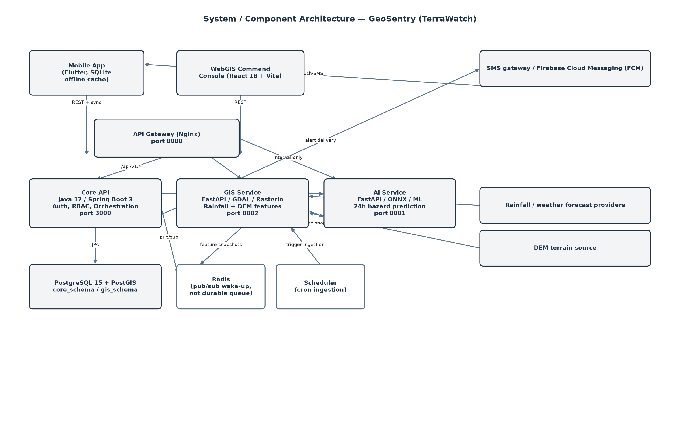
Hình 9. Kiến trúc hệ thống / thành phần (bổ sung)
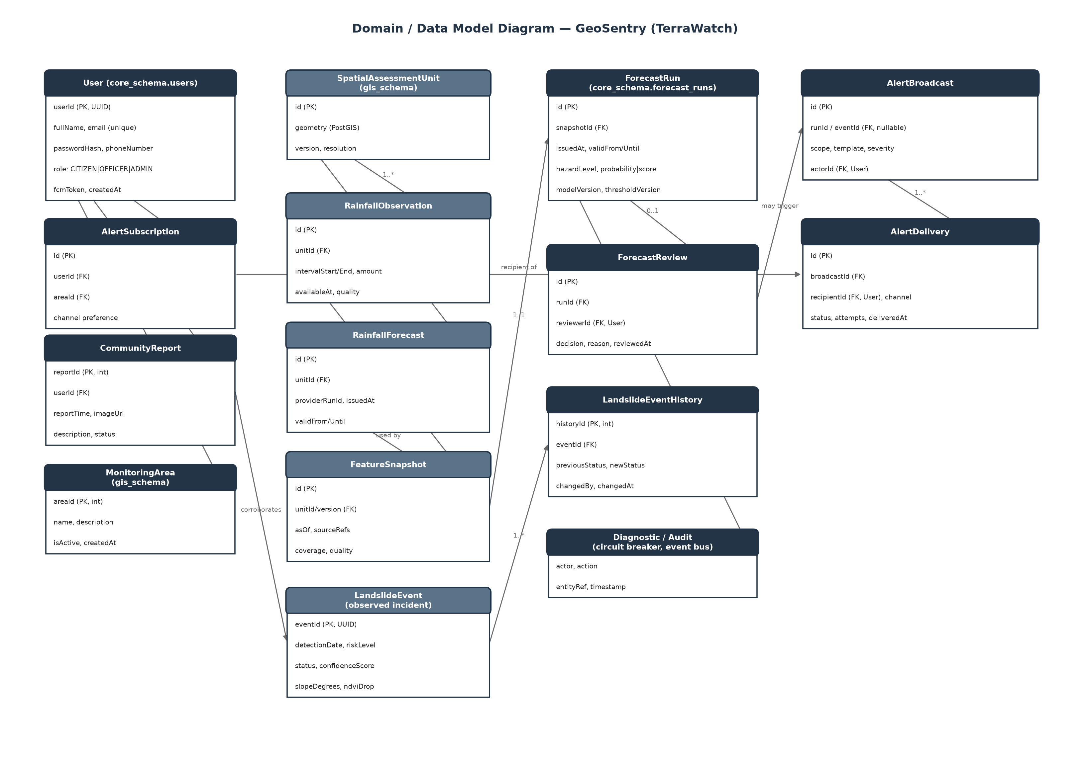
Hình 10. Sơ đồ mô hình dữ liệu / domain (bổ sung)

5.4.1 Tiêu chí nghiệm thu và phát hành (Acceptance and Release Criteria)
Hạng mục | Bằng chứng yêu cầu
Tính khả thi dữ liệu | Kho dữ liệu sự kiện có gắn thời gian, đánh giá độ phủ/độ bất định, tính sẵn có của dữ liệu dự báo thời tiết lịch sử, và quyết định AOI thí điểm đã được xác nhận.
Chất lượng mô hình | So sánh có thể tái lập giữa baseline/candidate, bản kê tách tập theo thời gian/không gian, phân tích recall sự kiện và tỷ lệ báo động giả; không công bố tỷ lệ chính xác thiếu căn cứ.
Ngưỡng phát hành | Đã thống nhất mức recall tối thiểu và mức báo động giả tối đa, được mô hình ứng viên đáp ứng, trước khi phát hành chính thức (không còn ở trạng thái thử nghiệm).
Độ tin cậy | Đã được kiểm thử với dữ liệu cũ/thiếu/đã sửa đổi, hết hạn, nhà cung cấp gián đoạn, khởi động lại/thử lại, gửi trùng lặp, truy cập trái phép và đồng bộ lại ngoại tuyến.
Bảng 20. Tiêu chí nghiệm thu và phát hành

